# Spring架构图

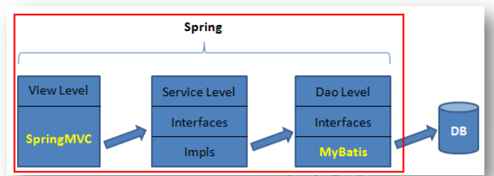

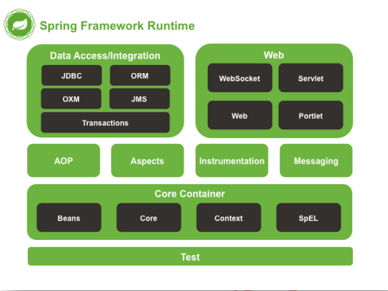

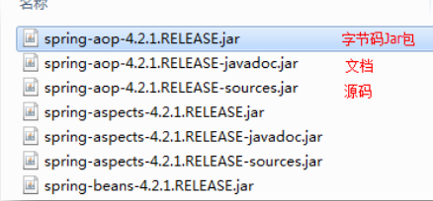

# IOC底层实现原理

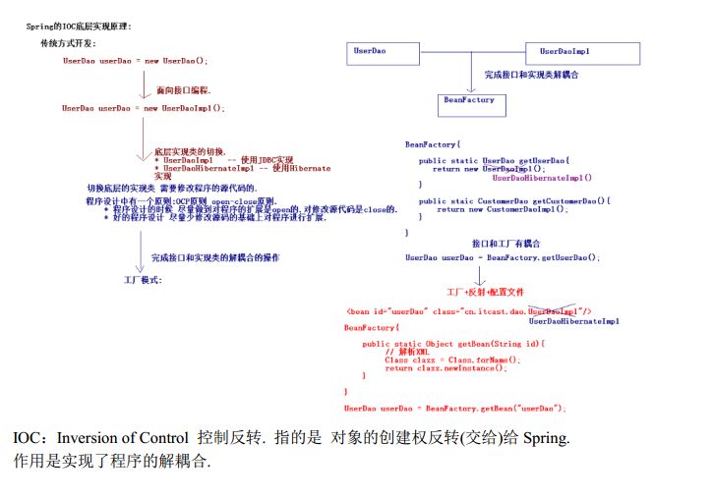

# ========== demo01 ==========

导包(4+2)

一个最基本的Spring程序需要以下包(4+2)

E:\01_JAVA\101_software&doc\15_spring\spring-framework-4.2.4.RELEASE-dist\spring-framework-4.2.4.RELEASE\libs

-核心容器包4个

-spring-beans-4.2.4.RELEASE.jar

-spring-context-4.2.4.RELEASE.jar

-spring-core-4.2.4.RELEASE.jar

-spring-expression-4.2.4.RELEASE.jar

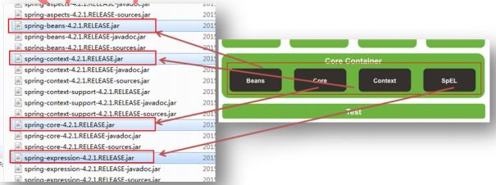

E:\01_JAVA\101_software&doc\15_spring\spring-framework-3.0.2.RELEASE-dependencies\org.apache.commons\com.springsource.org.apache.commons.logging\1.1.1

-日志记录包1个

-com.springsource.org.apache.commons.logging-1.1.1.jar

E:\01_JAVA\101_software&doc\15_spring\spring-framework-3.0.2.RELEASE-dependencies\org.apache.log4j\com.springsource.org.apache.log4j\1.2.15

-日志记录依赖包1个

com.springsource.org.apache.log4j-1.2.15.jar

# ========== demo01 ==========

1.定义接口：IStudentService

2.定义实体类：StudentServiceImpl

3.新建Spring配置文件：在src下，命名为application.xml(测试用，使用application-demo1.xml)

从file:///E:/01_JAVA/101_software&doc/15_spring/spring-framework-4.2.4.RELEASE-dist/spring-framework-4.2.4.RELEASE/docs/spring-framework-reference/html/xsd-configuration.html

拷贝xml的文件头

4.定义bean元素

<?xml version="1.0" encoding="UTF-8"?>

<beans xmlns="http://www.springframework.org/schema/beans"

xmlns:xsi="http://www.w3.org/2001/XMLSchema-instance"

xsi:schemaLocation="

http://www.springframework.org/schema/beans http://www.springframework.org/schema/beans/spring-beans.xsd">

<!-- bean definitions here -->

<!--

id是bean实例的唯一标识，程序通过id访问bean，bean之间的依赖关系通过id关联

class指定bean所属的类

-->

<bean id="studentService" class="demo1.StudentServiceImpl"></bean>

</beans>

5.定义测试类TestDemo

(Eclipse中类名上按Ctrl+T可以查看继承关系)

获取容器有2个接口可以实现：ApplicationContext(开发中使用)和BeanFactory

-分析ApplicationContext(extends HierarchicalBeanFactory -> extends BeanFactory)

-有2个实现类

-ClassPathXmlApplicationContext

-配置文件在项目的类路径下 new ClassPathXmlApplicationContext("application-demo1.xml")

-FileSystemXmlApplicationContext

-配置文件在本地磁盘目录下 new FileSystemXmlApplicationContext("d:/application-demo1.xml")

-配置文件在和src同级的目录下 new FileSystemXmlApplicationContext("application-demo1.xml")

-分析BeanFactory

-使用XmlBeanFactory实例化，接收参数为Resource接口对象

-Resource接口 用于读取Spring配置文件

-2个实现子类

-ClassPathResource

-FileySystemResource

-获取容器：获取类路径下的配置文件

BeanFactory bf = new XmlBeanFactory(new ClassPathResource("application-demo1.xml"))

-获取容器：获取当前项目根目录下的配置文件

BeanFactory bf = new XmlBeanFactory(new FileySystemResource("application-demo1.xml"))

-ApplicationContext

-容器对象初始化之后，所有对象都装配好，程序调用直接从内存中取出即可，执行效率高，占用内存大

-BeanFactory

-调用getBean()的时候才正式装配对象

# bean元素详解

# ========== ba01 ==========

-getBean()

-从容器获取指定的bean实例，传入application.xml中定义的bean id

-首先调用bean类的无参构造

# ========== ba02 ==========

-动态工厂Bean

-定义工厂类

package beanAssemble.ba02;

public class ServiceFactory {

/**

* IUserService工厂类

* @return

*/

public IUserService getUserService() {

return new UserServiceImpl();

}

}

-xml配置

<!--

id是bean实例的唯一标识，程序通过id访问bean，bean之间的依赖关系通过id关联

class指定bean所属的类

-->

<bean id="factory" class="beanAssemble.ba02.ServiceFactory"></bean>

<!--

动态工厂实现

factory-bean 指定对应的工厂Bean

factory-method 指定创建对象所用的方法

-->

<bean id="userService" factory-bean="factory" factory-method="getUserService"></bean>

# ========== ba03 ==========

-静态工厂Bean

-无需工厂实例，工厂类使用static方法

-工厂类

package beanAssemble.ba03;

public class ServiceFactory {

/**

* IUserService静态工厂类

* @return

*/

public static IUserService getUserService() {

return new UserServiceImpl();

}

}

-xml配置

<!-- bean definitions here -->

<!--

id是bean实例的唯一标识，程序通过id访问bean，bean之间的依赖关系通过id关联

class指定bean所属的类

-->

<!--

静态工厂实现

factory-method 指定创建对象所用的方法

-->

<bean id="userService" class="beanAssemble.ba03.ServiceFactory" factory-method="getUserService"></bean>

# ========== ba04 ==========

-Bean的作用域(xml属性scope)，一共5个

-singleton 单例(默认) -容器创建时就装配好

-prototype 多例 -代码中使用到这个bean才进行装配

--以下3个是Web应用中使用Spring才有效

-request 每次请求产生一个

-session 每个不同HTTP session产生一个

-global session

-例子：

-xml配置

<!-- bean definitions here -->

<!--

id是bean实例的唯一标识，程序通过id访问bean，bean之间的依赖关系通过id关联

class指定bean所属的类

-->

<!--

scope bean作用域

-singleton 单例(默认) -容器创建时就装配好

-prototype 多例 -代码中使用到这个bean才进行装配

-->

<bean id="userService1" class="beanAssemble.ba04.UserServiceImpl" scope="singleton"></bean>

<bean id="userService2" class="beanAssemble.ba04.UserServiceImpl" scope="prototype"></bean>

# ========== ba05 ==========

-Bean后处理器(BeanPostProcessor类)

-Bean初始化，自动执行后处理类的2个方法，用于增强Bean中的方法

-在目标初始化完毕前，容器调用该方法

-public Object postProcessBeforeInitialization(Object bean, String beanName) throws BeansException{}

-在目标初始化结束后，容器调用该方法

-public Object postProcessAfterInitialization(Object bean, String beanName) throws BeansException{}

-xml配置

<bean id="studentService" class="beanAssemble.ba05.StudentServiceImpl"></bean>

<bean id="teacherService" class="beanAssemble.ba05.TeacherServiceImpl"></bean>

<!-- Bean后处理器 -->

<bean id="beanProcessor" class="beanAssemble.ba05.MyBeanPostProcessor" />

# ========== ba06 ==========

-bean创建后行为，销毁前行为

-实体类

@Override

public void setUp() {

System.out.println("初始化完毕后的行为");

}

@Override

public void tearDown() {

System.out.println("销毁前的行为");

}

-xml配置

-destroy-method要能看到效果，2个条件

-单例

-容器关闭

<bean id="userService" class="beanAssemble.ba06.UserServiceImpl"

init-method="setUp" destroy-method="tearDown"></bean>

-测试程序

public void test() {

ApplicationContext ac = new ClassPathXmlApplicationContext("beanAssemble/application-ba06.xml");

// 从容器获取Service

IUserService userService = (IUserService) ac.getBean("userService");

userService.doSome();

userService.doOther();

// 关闭容器对象

((ClassPathXmlApplicationContext) ac).close();

}

# ========== ba07 ==========

-bean的生命周期

-1 调用无参构造，实例化

-2 调用参数的setter，为属性注入值

-3 (可选)如果bean实现了BeanNameAware接口，则会执行接口方法setBeanAname(String beanid),bean可以获取其在容器中的id

-4 (可选)如果bean实现了BeanFactoryAware接口，则会执行接口方法setBeanFactory(BeanFactory factory),Bean可以获取到BeanFactory对象

-5 (可选)如果定义了bean后处理器，执行 postProcessBeforeInitialization()

-6 (可选)如果bean实现了InitializingBean接口，则执行接口方法afterPropertiesSet(),这个方法在Bean的所有属性的set方法执行完毕后执行，是Bean初始化结束的标志(重要)

-7 (可选)如果设置了init-method方法，则执行

-8 (可选)如果定义了bean后处理器，执行 postProcessAfterInitialization()

-9 执行业务方法

-10 (可选)如果bean实现了DisposableBean接口，则执行接口方法destroy()

-11 (可选)如果设置了destroy-method方法，则执行

-测试程序输出：

getBean()首先调用的是无参构造

为name属性注入值

BeanNameAware接口的setBeanName()可以获得在XML中配置的Bean ID 是studentService

BeanFactoryAware接口的setBeanFactory()可以获得BeanFactory的对象是：org.springframework.beans.factory.support.DefaultListableBeanFactory@59ec2012: defining beans [beanProcessor,studentService,teacherService]; root of factory hierarchy

InitializingBean接口的afterPropertiesSet() 对象已经初始化完毕了！

init-method xml中的创建后行为

BeanPostProcessor接口的postProcessAfterInitialization()方法

BeanPostProcessor接口的postProcessAfterInitialization()方法

BeanPostProcessor接口的方法增强，下一步调用业务

StudentServiceImpldoSome() 真实业务

DisposableBean接口的destroy()

destroy-method xml的销毁前行为

# 基于XML注入

# ========== di01_1 ==========

基于XML的DI（依赖注入）

-设值注入

-基本类型

-引用类型

实体类1：

public class Student {

private String name;

private Integer age;

private School school;

}

实体类2：

public class School {

private String schoolName;

}

xml配置：

<!-- 值类型注入 -->

<bean id="student" class="di01_1.Student">

<property name="name" value="xiaoming"></property>

<property name="age" value="19"></property>

<!-- 引用类型注入，注入下方的xx大学 -->

<property name="school" ref="school"></property>

</bean>

<bean id="school" class="di01_1.School">

<property name="schoolName" value="xx大学"></property>

</bean>

测试类：

public class TestDemo {

@Test

public void test() {

ApplicationContext ac = new ClassPathXmlApplicationContext("di01_1/application.xml");

Student student = (Student) ac.getBean("student");

System.out.println(student);

}

}

# ========== di01_2 ==========

-构造注入

实体类1 Student增加构造方法：

//构造注入使用的构造方法

**public** Student(String name, Integer age, School school) {

**this**.name = name;

**this**.age = age;

**this**.school = school;

}

xml配置：

<bean id=*"school"* class=*"di01_2.School"*>

<property name=*"schoolName"* value=*"xx大学"*></property>

</bean>

<!-- 构造注入 -->

<bean id=*"student2"* class=*"di01_2.Student"*>

<!-- name属性: 构造函数的参数名 -->

<!-- index属性: 构造函数的参数索引 -->

<!-- type属性: 构造函数的参数类型-->

<!-- <constructor-arg name="name" index="0" type="java.lang.Integer" value="999" ></constructor-arg> -->

<constructor-arg name=*"name"* value=*"xiaoming"*></constructor-arg>

<constructor-arg name=*"age"* value=*"18"*></constructor-arg>

<constructor-arg name=*"school"* ref=*"school"*></constructor-arg>

</bean>

测试程序：

**public** **class** TestDemo {

@Test

**public** **void** test() {

ApplicationContext ac = **new** ClassPathXmlApplicationContext("di01_2/application.xml");

Student student = (Student) ac.getBean("student2");

System.***out***.println(student);

}

}

# ========== di02_1 ==========

-命名空间注入（了解即可）

p命名空间注入，采用值类型注入，需要有setter和无参构造

实体类1 Student

**package** di02_1;

**public** **class** Student {

**private** String name;

**private** Integer age;

**private** School school;

**public** Student() {

}

//构造注入使用的构造方法

**public** Student(String name, Integer age, School school) {

**this**.name = name;

**this**.age = age;

**this**.school = school;

}

**public** String getName() {

**return** name;

}

**public** **void** setName(String name) {

**this**.name = name;

}

**public** Integer getAge() {

**return** age;

}

**public** **void** setAge(Integer age) {

**this**.age = age;

}

@Override

**public** String toString() {

**return** "Student [name=" + name + ", age=" + age + ", school=" + school + "]";

}

**public** School getSchool() {

**return** school;

}

**public** **void** setSchool(School school) {

**this**.school = school;

}

}

xml配置

<!-- p命名空间注入，采用值类型注入，需要有setter和无参构造 -->

<bean id=*"school"* class=*"di02_1.School"*>

<property name=*"schoolName"* value=*"xx大学"*></property>

</bean>

<bean id=*"student"* class=*"di02_1.Student"*

p:name=*"xiaoming"* p:age=*"18"* p:school-ref=*"school"*

></bean>

# ========== di02_2 ==========

c命名空间注入，采用构造注入，需要有构造器

xml配置：

<!-- c命名空间注入，采用构造注入，需要构造方法 -->

<bean id=*"school"* class=*"di02_2.School"*>

<property name=*"schoolName"* value=*"xx大学"*></property>

</bean>

<bean id=*"student"* class=*"di02_2.Student"*

c:name=*"xiaoming"* c:age=*"18"* c:school-ref=*"school"*

></bean>

# ========== di03 ==========

集合属性注入

包含这些集合

**private** String[] strs;

**private** List<Student> students;

**private** Set<String> mySet;

**private** Map<String,Integer> myMap;

**private** Properties myPro;

xml配置

<bean id=*"school"* class=*"di03.School"*>

<property name=*"schoolName"* value=*"xx大学"*></property>

</bean>

<bean id=*"student1"* class=*"di03.Student"*>

<property name=*"name"* value=*"xiaoming"*></property>

<property name=*"age"* value=*"18"*></property>

<property name=*"school"* ref=*"school"*></property>

</bean>

<bean id=*"student2"* class=*"di03.Student"*>

<property name=*"name"* value=*"xiaomei"*></property>

<property name=*"age"* value=*"20"*></property>

<property name=*"school"* ref=*"school"*></property>

</bean>

<!-- 集合注入 -->

<bean id=*"myCollections"* class=*"di03.MyCollections"*>

<!-- 数组注入 -->

<property name=*"strs"*>

<array>

<value>a</value>

<value>b</value>

<value>c</value>

</array>

</property>

<!-- List注入 -->

<property name=*"students"*>

<list>

<ref bean=*"student1"*></ref>

<ref bean=*"student2"*></ref>

</list>

</property>

<!-- set注入 -->

<property name=*"mySet"*>

<set>

<value>小学</value>

<value>中学</value>

<value>大学</value>

</set>

</property>

<!-- Map注入 -->

<property name=*"myMap"*>

<map>

<entry key=*"height"* value=*"180"*></entry>

<entry key=*"weight"* value=*"80"*></entry>

</map>

</property>

<!-- Properties注入 -->

<property name=*"myPro"*>

<props>

<prop key=*"tel"*>110</prop>

<prop key=*"address"*>guangzhou</prop>

</props>

</property>

</bean>

# ========== di04_1 ==========

域属性自动注入

-byName：根据名称自动注入

对比id自动注入

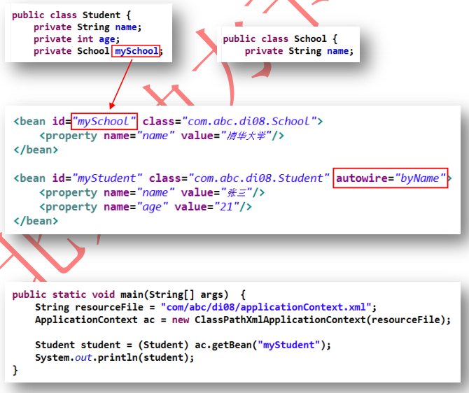

-byType：根据类型自动注入

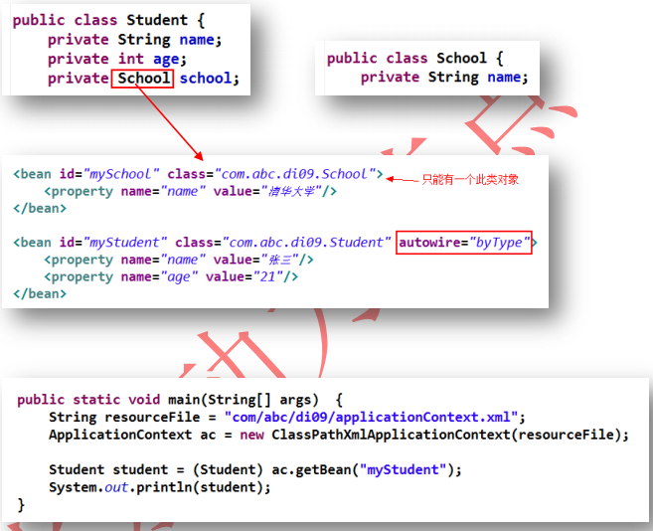

# ========== di05 ==========

使用SPEL注入

xml配置

<?xml version=*"1.0"* encoding=*"UTF-8"*?>

<beans xmlns=*"http://www.springframework.org/schema/beans"*

xmlns:p=*"http://www.springframework.org/schema/p"*

xmlns:c=*"http://www.springframework.org/schema/c"*

xmlns:xsi=*"http://www.w3.org/2001/XMLSchema-instance"*

xsi:schemaLocation=*"*

*http://www.springframework.org/schema/beans http://www.springframework.org/schema/beans/spring-beans.xsd"*>

<!-- bean definitions here -->

<!-- SPEL表达式 -->

<bean id=*"school"* class=*"di05.School"*>

<property name=*"schoolName"* value=*"xxUNIVERCITY"*></property>

</bean>

<bean id=*"person"* class=*"di05.Person"*>

<property name=*"name"* value=*"xiaoming"* />

<property name=*"age"* value=*"#{T(java.lang.Math).random()*30}"* />

</bean>

<bean id=*"student"* class=*"di05.Student"*>

<!-- 引用person的属性 -->

<property name=*"stuName"* value=*"#{person.name}"* />

<property name=*"stuAge"* value=*"#{person.age}"* />

<!-- 引用school对象注入属性 -->

<property name=*"stuSchool"* value=*"#{school}"*></property>

<!-- 指定属性指定其方法 -->

<!-- <property name="schoolName" value="#{school.name.toLowerCase()}"></property> -->

</bean>

</beans>

# ========== di06 ==========

使用内部Bean注入

xml配置

<?xml version=*"1.0"* encoding=*"UTF-8"*?>

<beans xmlns=*"http://www.springframework.org/schema/beans"*

xmlns:p=*"http://www.springframework.org/schema/p"*

xmlns:c=*"http://www.springframework.org/schema/c"*

xmlns:xsi=*"http://www.w3.org/2001/XMLSchema-instance"*

xsi:schemaLocation=*"*

*http://www.springframework.org/schema/beans http://www.springframework.org/schema/beans/spring-beans.xsd"*>

<!-- bean definitions here -->

<!-- 使用内部Bean注入 -->

<bean id=*"student"* class=*"di06.Student"*>

<!-- 引用person的属性 -->

<property name=*"stuName"* value=*"xiaoming"* />

<property name=*"stuAge"* value=*"18"* />

<!-- 使用内部Bean注入 -->

<property name=*"stuSchool"*>

<bean class=*"di06.School"*>

<property name=*"schoolName"* value=*"xx小学"*></property>

</bean>

</property>

</bean>

</beans>

# ========== di07 ==========

同类抽象bean注入

多个bean实例属于一个类，实例的属性值有相同值，可以使用抽象bean

XML配置：

<?xml version=*"1.0"* encoding=*"UTF-8"*?>

<beans xmlns=*"http://www.springframework.org/schema/beans"*

xmlns:p=*"http://www.springframework.org/schema/p"*

xmlns:c=*"http://www.springframework.org/schema/c"*

xmlns:xsi=*"http://www.w3.org/2001/XMLSchema-instance"*

xsi:schemaLocation=*"*

*http://www.springframework.org/schema/beans http://www.springframework.org/schema/beans/spring-beans.xsd"*>

<!-- bean definitions here -->

<!-- 使用同类抽象Bean注入 -->

<bean id=*"abase"* class=*"di07.ABase"* abstract=*"true"*>

<property name=*"department"* value=*"计算机系"* />

<property name=*"school"* value=*"xx大学"* />

</bean>

<bean id=*"student1"* class=*"di07.Student"* parent=*"abase"*>

<property name=*"name"* value=*"xiaoming"*></property>

<property name=*"score"* value=*"100"*></property>

</bean>

<bean id=*"student2"* class=*"di07.Student"* parent=*"abase"*>

<property name=*"name"* value=*"xiaomei"*></property>

<property name=*"score"* value=*"10"*></property>

</bean>

</beans>

# ========== di08==========

使用异类抽象bean注入

不同类对象具有相同的属性，且值一样，可以使用异类抽象bean注入

xml配置

<?xml version=*"1.0"* encoding=*"UTF-8"*?>

<beans xmlns=*"http://www.springframework.org/schema/beans"*

xmlns:p=*"http://www.springframework.org/schema/p"*

xmlns:c=*"http://www.springframework.org/schema/c"*

xmlns:xsi=*"http://www.w3.org/2001/XMLSchema-instance"*

xsi:schemaLocation=*"*

*http://www.springframework.org/schema/beans http://www.springframework.org/schema/beans/spring-beans.xsd"*>

<!-- bean definitions here -->

<!-- 使用同类抽象Bean注入 -->

<bean id=*"abase"* class=*"di08.ABase"* abstract=*"true"*>

<property name=*"department"* value=*"计算机系"* />

<property name=*"school"* value=*"xx大学"* />

</bean>

<bean id=*"student"* class=*"di08.Student"* parent=*"abase"*>

<property name=*"name"* value=*"xiaoming"*></property>

<property name=*"score"* value=*"100"*></property>

</bean>

<bean id=*"teacher"* class=*"di08.Teacher"* parent=*"abase"*>

<property name=*"name"* value=*"xiaomei"*></property>

<property name=*"age"* value=*"30"*></property>

</bean>

</beans>

# 多个Spring配置文件

1. 平等关系的

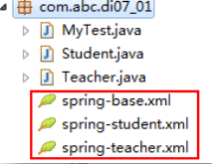

调用的时候传入一个数组

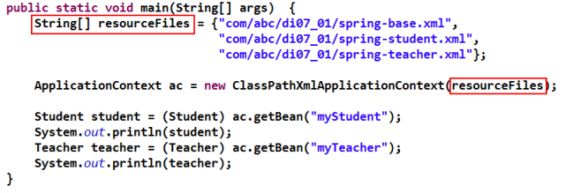

1. 包含关系

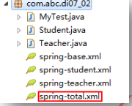

spring-total.xml配置

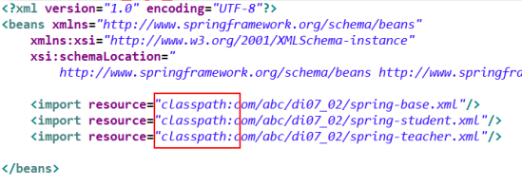

可以使用*通配符（注意这里，不能命名为spring-total.xml，否则会递归调用导致死循环）

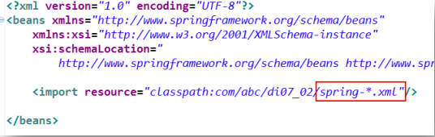

调用的时候直接传入汇总的即可

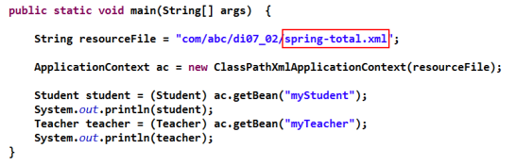

# 基于注解注入

# ==========adi01==========

环境搭建：

1. 导入AOP的jar包，注解的后台实现使用到了AOP编程



1. 修改xml约束头

<?xml version=*"1.0"* encoding=*"UTF-8"*?>

<beans xmlns=*"http://www.springframework.org/schema/beans"*

xmlns:xsi=*"http://www.w3.org/2001/XMLSchema-instance"*

xmlns:context=*"http://www.springframework.org/schema/context"* xsi:schemaLocation=*"*

*http://www.springframework.org/schema/beans http://www.springframework.org/schema/beans/spring-beans.xsd*

*http://www.springframework.org/schema/context http://www.springframework.org/schema/context/spring-context.xsd"*> <!-- bean definitions here -->

</beans>

1. 配置组件扫描器，在指定的基本包中扫描注解

xml配置

<?xml version=*"1.0"* encoding=*"UTF-8"*?>

<beans xmlns=*"http://www.springframework.org/schema/beans"*

xmlns:xsi=*"http://www.w3.org/2001/XMLSchema-instance"*

xmlns:context=*"http://www.springframework.org/schema/context"* xsi:schemaLocation=*"*

*http://www.springframework.org/schema/beans http://www.springframework.org/schema/beans/spring-beans.xsd*

*http://www.springframework.org/schema/context http://www.springframework.org/schema/context/spring-context.xsd"*> <!-- bean definitions here -->

<context:component-scan base-package=*"adi01"* />

</beans>

# ==========adi01==========

类上使用注解：

@Component(“student”)

下面这3个和Component是等效的，使用场景不同，方便扩展功能

@Repository --- 用于DAO实现类

@Service ---用于Service实现类

@Controller --- 用于Controller实现类

Bean的作用域

@Scope(“singleton”)

实体类Student配置

package adi01;

import javax.annotation.PostConstruct;

import javax.annotation.PreDestroy;

import javax.annotation.Resource;

import org.springframework.beans.factory.annotation.Autowired;

import org.springframework.beans.factory.annotation.Qualifier;

import org.springframework.beans.factory.annotation.Value;

import org.springframework.context.annotation.Scope;

import org.springframework.stereotype.Component;

//指定bean的id

@Component("student")

/*

下面这3个和Component是等效的，使用场景不同，方便扩展功能

@Repository --- 用于DAO实现类

@Service ---用于Service实现类

@Controller --- 用于Controller实现类

*/

//指定bean的作用范围

@Scope("singleton")

public class Student {

//基本类型注入，直接在属性上注入不安全，破坏了封装性，开发中不使用此种方式

//@value("xiaoming")

private String name;

private Integer age;

//引用类型注入，这里写在属性，开发中写在setter方法上

/*

* 按照类型注入域属性@Autowired

* 如果有多个同样类型的，就无法注入

* @Autowired(required=false) 表示匹配失败，设置为null

*/

@Autowired

/*

* 按照类型注入域属性@Qualifier

* 指定名称注入

*/

@Qualifier("school")

/*

* 域属性注解@Resource

* 1. @Resource 不带参数，表示按照School去匹配Bean

* 2. @Resource(name="school")，查找name为school的属性注入

*/

@Resource(name="school")

private School school;

@Override

public String toString() {

return "Student [name=" + name + ", age=" + age + "]";

}

public String getName() {

return name;

}

//基本类型注入，在setter上使用

@Value("xiaoming")

public void setName(String name) {

this.name = name;

}

public Integer getAge() {

return age;

}

//基本类型注入，在setter上使用

@Value("18")

public void setAge(Integer age) {

this.age = age;

}

//初始化方法和销毁方法

@PostConstruct

public void setUp() {

System.out.println("Bean初始化完成后执行");

}

@PreDestroy

public void tearDown() {

System.out.println("Bean对象销毁前执行");

}

}

实体类School类

package adi01;

import org.springframework.beans.factory.annotation.Value;

import org.springframework.stereotype.Component;

@Component("school")

public class School {

private String schoolName;

@Value("xx小学")

public void setSchoolName(String schoolName) {

this.schoolName = schoolName;

}

}

# 使用JUnit4测试Spring

# ==========adi02==========

代替创建容器，和getBean方法

ApplicationContext ac = **new** ClassPathXmlApplicationContext("di08/application.xml");

Student student = (Student) ac.getBean("student");

导入jar包



定义被测试类

定义spring配置文件

定义测试类

//帮我们创建容器

@RunWith(SpringJUnit4ClassRunner.**class**)

//指定创建容器时使用哪个配置文件

@ContextConfiguration("classpath:adi02/application.xml")

# XML配置优先级高于注解，需要setter或者构造器支持

# ==========AOP==========